

EXB-C8I8串口扩展器使用说明书

V3.0

2015.8.5

一. 产品说明 1
1.1 产品简介 1
1.2 产品接口及指示灯图示 1
二． 典型应用接线方式 2
三． 使用及配置 3
3.1 电源输入及额外输出 3
3.2 设备地址设置 3
3.3 串口设置 3
3.4 子串口设置 4
3.5 输入输出设置 6
3.6 红外学习和发送 7
3.7 其他命令 9

一. 产品说明

1.1 产品简介
EXB-C8I8串口扩展器是采用高精密级集成电路和工业级芯片集成的一款具有串口扩展、输入输出控制及红外学习和发送的串口多用途设备。EXB-C8I8拥有8路独立双向RS232接口，8路独立的输入输出接口，简便的红外学习功能面板和8路红外输出接口，可为用户的不同使用需求提供帮助。
EXB-C8I8可通过自身的双向RS232接口，对矩阵、音频处理器及投影机等具有RS232接口设备进行控制，同时可通过自身的红外学习和红外发送功能，实现对电视机、DVD等常见统一编码方式的可红外遥控设备的控制。并且可以实现常见方式红外遥控器的解码，每台设备能够存储多达99条红外码。
EXB-C8I8最多支持15台设备级联（每台设备的设备码不同并单独控制，若需要同时进行多台相同设备的同样操作，则可以设置为同样的设备码级联更多），每台设备自带信号中继功能，设备间级联最大距离近似于RS232协议支持距离。

1.2 产品接口及指示灯图示
红外接收窗口
开始学习指示灯
数据状态指示灯
串口接收指示灯
串口发送指示灯
红外序号增加按键
红外序号减小按键
开始学习按键

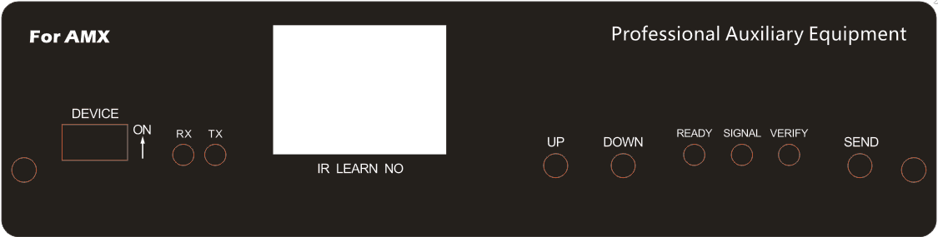
红外学习序号
学习成功指示灯
设备地址码(0-15)

图1前面板

主串口
输入
扩展8路独立子串口
IO/红外复用输出口
12V直流电源输入
级联串口
输出
5V电压输出

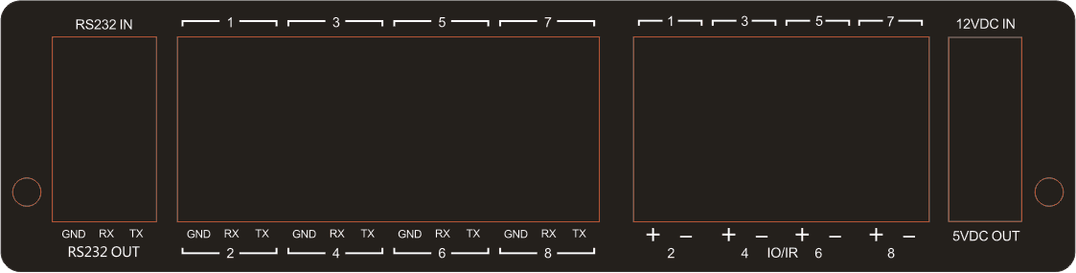

图2 背面面板

典型应用接线方式
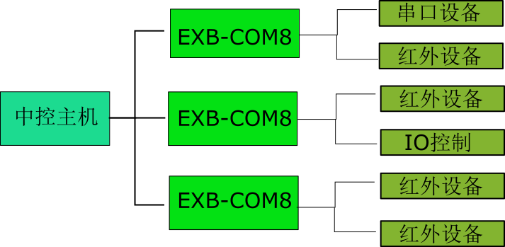
图3 典型设备连接图

使用及配置

3.1 电源输入及额外输出
EXB-C8I8使用直流12V，1A电源适配器。电源输入接口为2pin凤凰头，位于背面板右上角。上电后电路板中央电源指示灯亮。
背面板右下角有5V，100mA额外电源输出，可用于工程现场灵活使用。

3.2 设备地址设置
当EXB-C8I8级联使用时，为区分不同的设备，需要设置设备地址。设备前面板拨码开关用于设定设备地址，四位拨码开关从左到右拨上去以后分别对应于数值1、2、4、8，设备地址的计算方式为所有拨上去的位置的数值之和，例如1，3位拨上去，2，4位未拨上去，则设备地址计算为1 + 4 = 5。设备地址是否可以随拨码开关变化即时生效可以通过指令设置：当设置为不即时生效时，设备地址更改以后，设备需要重新上电以应用新的地址，重新上电以前仍为更改之前的设备地址有效；当设置为即时生效时，拨码开关改变，设备地址即时随之改变，无需重新上电。设置指令见3.7其他命令。

3.3 串口设置
EXB-C8I8背面板主串口、级联输出串口以及8路子串口接口采用3pin凤凰头。接口定义方式见下图。
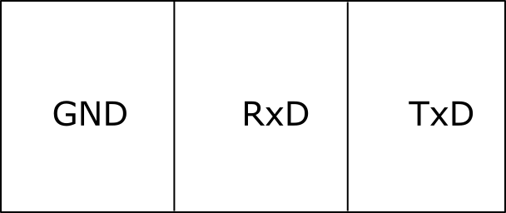
图4 串口接头连接方式
和常见的DB9接头的对应方式见下图。可根据该图进行电缆焊接。连接方式为DB9接头的RxD、TxD分别接串口的TxD和RxD，DB9的GND与串口的GND相连。
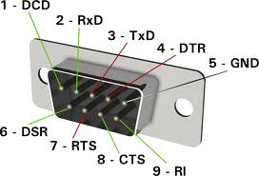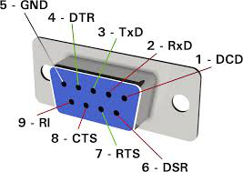
图5 DB9接头端口定义

外接控制器串口接入背面板左上角总串口输入接口后，在下方的串口级联输出接口会有相同的串口数据发送或接收，其他8个子串口接口会根据数据内容在相应的接口有数据的发送和接收。前面板的串口发送和接收指示灯用于指示EXB-C8I8设备串口的数据发送和接收，不区分具体使用的串口接口，也不区分发送的数据是否符合控制协议要求。指示灯闪烁的频率可以用来指示数据收发频率。
EXB-C8I8主串口波特率为9600bps，8位数据，1位停止位，没有校验位。

3.4 子串口设置
EXB-C8I8背面板8路子串口为独立的RS232双向接口。当通过8个子串口发送数据时，控制协议为：
起始符 | 设备ID | 功能选择 | 串口序号 | 格式字节 | 数据长度 | 数据 | 结束符
CA（16进制） | 01-0F | 16（16进制） | 1-8 | 见表2 | 参见下文 | 参见下文 | AC（16进制）
表1 串口控制协议
所有数据需要按16进制发送，整条命令最多不能超过256个字节。数据长度字段指要发送的数据的长度，不包括协议附带字段。例如发送为CA 01 16 01 40 05 90 AA 10 34 56 AC表示发送给设备地址为1的设备的第1个串口，格式字节为40，发送数据为90，AA，10，34，56这5个字节，数据长度即为5。
格式字节定义为：bit7,bit6,bit5,bit4对应不同的波特率，bit3表示有无校验位，bit3为1表示有校验位，bit3为0表示没有校验位，bit2为1表示2位停止位，为0表示1位停止位，bit1，bit0对应不同的校验方式。高四位具体的波特率对应关系见下表：
bit7 | bit6 | bit5 | bit4 | 串口波特率（bps）
0 | 0 | 0 | 0 | 153600
0 | 0 | 0 | 1 | 76800
0 | 0 | 1 | 0 | 38400
0 | 0 | 1 | 1 | 19200
0 | 1 | 0 | 0 | 9600
0 | 1 | 0 | 1 | 4800
0 | 1 | 1 | 0 | 2400
0 | 1 | 1 | 1 | 1200
1 | 0 | 0 | 0 | 460800
1 | 0 | 0 | 1 | 230400
1 | 0 | 1 | 0 | 115200
1 | 0 | 1 | 1 | 57600
1 | 1 | 0 | 0 | 28800
1 | 1 | 0 | 1 | 14400
1 | 1 | 1 | 0 | 7200
1 | 1 | 1 | 1 | 3600
表2 格式字节高四位和串口波特率对应关系
格式字节bit1，bit0与校验方式的对应关系为：
Bit 1 | Bit 0 | 校验方式
0 | 0 | 0校验
0 | 1 | 奇校验
1 | 0 | 偶校验
1 | 1 | 1校验
表3 格式字节bit1，bit0与校验方式对应关系
当设备ID字段为0时，所有的设备都可以接收该命令。串口命令如果发送成功，EXB-C8I8默认不会发送回复数据包，可通过以下命令进行更改。该设置不会进行保存，每次重新上电之后需重新设置。表4中ID表示设备地址。
命令 | 功能 | 设置成功回复
CA ID 15 16 01 AC | 禁用串口发送命令成功后回复 | CA ID 15 01 AC
CA ID 15 16 02 AC | 使能串口发送命令成功后回复 | CA ID 15 01 AC
表4 设置串口回复数据包禁用与使能命令
使能串口发送成功回复以后，串口数据发送成功会返回CA ID 16 01 AC。串口发送成功回复功能只对于子串口的数据发送有效，并不影响IO和红外复用端口输入命令时的反馈回复。
如果子串口只是作为接收数据使用，可以按发送数据命令发送任意长度数据（整条命令不能超过256个字节），进行串口波特率等参数的设置。子串口接收到数据时，会将数据返回给主串口，返回的数据为原始接收到的数据。

3.5 输入输出设置
EXB-C8I8背面有8路独立的输入输出和红外复用端口，采用2pin凤凰头接口。接口的定义为：
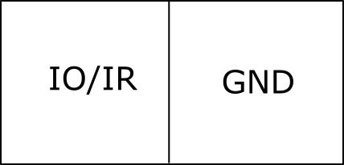
图6 端口连接方式
输入输出端口的配置命令格式为：
起始符 | 设备ID | 功能选择 | 输入输出选择 | 触发方式 | 数据 | 结束符
CA（16进制） | 01-0F | 17（16进制） | 参见下文 | 见表6 | 参见下文 | AC（16进制）
表5输入输出端口配置命令
所有数据以16进制发送。输入输出选择字段用来选择输入或输出方式，以及配置使用的端口。当输入输出字段bit7为0时，表示输出，为1时表示输入，bit3，bit2，bit1，bit0用于选择使用的端口，0001表示使用端口1，1000表示使用端口8，依此类推，其他位可为任意值。触发方式字段用于设置输入时的触发方式，输出模式时可以为任意值。触发方式字段和触发方式之间的关系见下表。
触发方式字段值 | 触发方式
01 | 高电平触发
02 | 低电平触发
03 | 上升沿触发
04 | 下降沿触发
表6 触发方式字段和触发方式对应关系
数据字段当设置为输出时，1表示持续输出高电平，0表示持续输出低电平，当配置为输入时，可为任意值。当设备ID字段为0时，所有的设备都可以接收该命令。
例子：CA 01 17 01 00 01 AC，表示设备1第一个输入输出端口配置为输出，输出高电平。CA 01 17 81 02 00 AC，表示设备1第一个输入输出端口配置为输入，低电平触发。
当输入输出端口配置为输出，配置成功时会有返回数据。返回数据格式为：
起始符 | 设备ID | 功能选择 | 配置成功固定返回 | 结束符
CA | 01-0F | 17 | 01 | AC
表7 输出配置成功返回数据格式
当输入输出端口配置为输入，配置成功或端口按设定模式触发时，会有返回数据。返回数据格式为：
起始符 | 设备ID | 功能选择 | 端口号 | 触发标志 | 结束符
CA | 01-0F | 17 | 01-08 | 参见下文 | AC
表8 输入配置成功以及触发返回数据格式
触发标志字段为00时，表示该端口没有触发，为01时，表示该端口已触发。

3.6 红外学习和发送
EXB-C8I8前面板数码管和按键用于红外学习，最多支持存储99条红外码。要学习某条红外码，首先用红外学习序号增加和减小按键调整到要使用的序号，然后按开始学习按键。开始学习按键按下以后，开始学习指示灯亮，此时序号增加和减小按键不可用，可以开始红外学习。将红外遥控器遥控发射窗口对准EXB-C8I8的红外接收窗口，按下需要学习的按键。可多次重复按键，以提高学习成功率，应避免长按按键，不利于红外学习。学习过程中接收到数据时，红外数据状态指示灯会闪烁。当学习成功以后，红外学习成功指示灯会亮，红外数据状态指示灯和开始学习指示灯灭，此时可以使用序号增加和减小按键，再按下开始学习按键进行下一个按键的学习。学习成功以后数据会自动保存在EXB-C8I8中，重复学习某一序号会覆盖之前的学习内容。建议每个序号对应学习的功能进行记录避免遗忘。进入学习状态15秒如果没有进行学习会自动退出学习状态，或者15秒以内没有学习并再次按下开始学习按键，退出学习状态。此时如果要重新学习请再按开始学习按键。学习成功时，会在主串口接收到反馈回的学习到的红外码，目前只支持NEC、konka、SONY SIRC、TCL-RC199编码格式的解码，解码成功，则数码管会显示学习的红外码对应编码格式的序号
“-1”——NEC格式（1位结束码）
“-2”——TCL RC199
“-3”——SONY SIRC（20位）
“-4”——konka
“FF”——其他未设定的编码格式（但仍具有相应功能）
主串口会接收到反馈回的红外码，格式为：
起始符 | 红外编码方式序号 | 分隔符 | 红外码 | 结束符
CA（16进制） | 01-04 | FF | XX…XX | AC（16进制）
表9 主串口返回学习到红外码的命令格式
红外编码方式序号与数码管显示的向对应。若接收的红外编码格式正确，但是数据有误（或有某种类似但并不完全一样的编码格式的学习），则返回的红外编码方式序号对应为F1、F2、F3、F4
EXB-C8I8还支持主串口输入学习红外码，主串口发送的协议格式如下：
起始符 | 设备ID | 功能选择 | 学习的红外码的编码格式序号 | 红外码学习到的存储位置序号 | 红外码长度 | 具体红外码 | 结束符
CA（16进制） | 01-0F | 19（16进制） | XX | 0x01-0x63 | N | XX…XX | AC（16进制）
表10 主串口输入学习红外码命令格式
学习的红外码的编码格式序号对应为：
01——NEC编码格式，1位结束位，如果设备有额外结束位，需在学习红外码时连同码值一起学习（注意红外码长度也有改变）。
02——TCL RC199编码格式，附带1位结束位，连续发送2次红外码。
03——SONY SIRC（20位）编码格式，附带结束位，自动连续发送2次红外码。
04——konka K25遥控编码格式，附带结束位，自动连续发送2次红外码。
其他方式暂时不能进行主串口发送红外码的学习。
学习成功时，主串口会收到反馈数据：CA ID 19 XX AC（XX代表学习的编码格式序号，学习错误反馈为FF）。学习成功，数码管也会显示对应的红外编码方式的序号01——“-1”，02——“-2”，03——“-3”，04——“-4”，错误——“no”。
学习成功之后，只需在红外端口连接红外发射棒，按下面的方式发送对应红外发送通道的相应命令，即可由红外发射棒发射对应的红外码，单独用EXB-C8I8实现学习到的遥控器按键的功能。
学习成功以后，发送序号为N的红外码的命令为：
起始符 | 设备ID | 功能选择 | 红外发送通道 | 序号 | 结束符
CA（16进制） | 01-0F | 18（16进制） | 01-08 | N | AC（16进制）
表11 发送红外码命令格式
所有数据以16进制发送（所以N的范围为0x01-0x63）。例如CA 01 18 01 01 AC表示设备1从红外通道1发送序号为1的红外码。当设备ID字段为0时，所有的设备都可以接收该命令。命令发送成功以后会返回回复数据，格式为CA ID 18 01 AC（ID为设备地址）。

3.7 其他命令
EXB-C8I8还支持其他一些命令，用于工程调试以及查询状态使用。具体支持的其他命令见表12。
命令 | 功能 | 返回数据
CA ID 14 01 AC | 查询设备固件版本号 | CA ID 14 XX AC（XX为查询的固件版本号）
CA ID 14 02 AC  （重复输入指令以切换开启与关闭状态） | 设置设备地址是否随拨码开关改变立即生效 | 开启：CA ID 14 02 AC(当前为立即生效)  关闭：CA ID 14 03 AC（当前为需重新上电才能生效）
表12 其他支持的命令
《完》

